แผนการสอน Physics Cyber Lab

เรื่อง การเคลื่อนที่ของอิเล็กตรอนและกระแสไฟฟ้า

เอกสารชุดนี้ประกอบด้วย
1. แผนการสอน เรื่องการเคลื่อนที่ของอิเล็กตรอนฯ
- ใบความรู้ที่ 5.6 เรื่องการเคลื่อนที่ของอิเล็กตรอนฯ

จัดทำโดย

อาจารย์ณัฐภัสสร เหล่าเนตร์
กลุ่มสาระการเรียนรู้วิทยาศาสตร์
โรงเรียนจุฬาภรณ์ราชวิทยาลัย พิษณุโลก

แผนการสอน Physics Cyber Lab
เรื่อง การเคลื่อนที่ของอิเล็กตรอนและกระแสไฟฟ้า วิชาฟิสิกส์ (ว 422)
ชั้นมัธยมศึกษาปีที่ 4 เวลา 1 คาบ

สาระสำคัญ
อิเล็กตรอนจะสามารถเคลื่อนที่ได้ก็ต่อเมื่อบริเวณสองบริเวณมีความต่างศักย์ไม่เท่ากัน กล่าวคือ กระแสอิเล็กตรอนจะเคลื่อนที่จากบริเวณที่มีศักย์ไฟฟ้าต่ำไปยังบริเวณที่มีศักย์ไฟฟ้าสูงกว่า ถ้าศักย์ไฟฟ้าเท่ากันจะไม่มีการไหลของกระแสอิเล็กตรอน ในขณะที่เกิดการไหลของกระแสอิเล็กตรอนจะมีการไหลของกระแสไฟฟ้าในทิศทางตรงข้ามกัน กระแสไฟฟ้าเราสมมุติว่าเกิดจากการเคลื่อนที่ของประจุบวก เราจึงเรียกกระแสไฟฟ้าว่าเป็นกระแสสมมุติ กระแสไฟฟ้าจะไหลจากบริเวณที่มีศักย์ไฟฟ้าสูงไปยังบริเวณที่มีศักย์ไฟฟ้าต่ำกว่าเหมือนการไหลของน้ำ โดยการไหลของกระแสอิเล็กตรอนและกระแสไฟฟ้าจะไหลผ่านตัวนำที่เชื่อมระหว่างความต่างศักย์สองบริเวณที่ต่างกัน สิ่งที่ทำหน้าที่สร้างความต่างศักย์ให้แก่ตัวนำเราเรียกว่าแหล่งกำเนิดไฟฟ้าซึ่งมีอยู่หลายชนิดเช่นเซลล์ไฟฟ้าเคมี

จุดประสงค์การเรียนรู้
จุดประสงค์ปลายทาง
- อธิบายเกี่ยวกับกระแสอิเล็กตรอน กระแสไฟฟ้า ความสัมพันธ์ระหว่างกระแสไฟฟ้า ประจุไฟฟ้าและเวลา ตลอดจนสามารถวิเคราะห์โจทย์คำนวณเพื่อหาปริมาณต่าง ๆ ที่เกี่ยวข้องได้
จุดประสงค์นำทาง
- บอกวิธีการใช้อิเล็กโทรสโคปตรวจสอบความต่างศักย์ไฟฟ้าได้
- บอกหน้าที่ของแหล่งกำเนิดไฟฟ้าได้
- บอกส่วนประกอบของแหล่งกำเนิดไฟฟ้าบางชนิดได้
- บอกความหมายของขั้วไฟฟ้าลบและขั้วไฟฟ้าบวกได้
- บอกความแตกต่างระหว่างกระแสไฟฟ้าและกระแสอิเล็กตรอนได้
- บอกความสัมพันธ์ระหว่างกระแสไฟฟ้า ประจุไฟฟ้าและเวลาได้
- วิเคราะห์โจทย์คำนวณเพื่อหาปริมาณต่าง ๆ ที่เกี่ยวข้องได้

เนื้อหา
- การเคลื่อนที่ของอิเล็กตรอนและกระแสไฟฟ้า

กิจกรรมการเรียนการสอน

ขั้นนำเข้าสู่บทเรียน

นำเข้าสู่บทเรียนโดยการที่ครูและนักเรียนร่วมกันสนทนาทบทวนเกี่ยวกับอะตอม และส่วนประกอบของอะตอม เพื่อชี้ให้นักเรียนเห็นว่าอิเล็กตรอนเป็นอนุภาคที่มีมวลน้อยที่สุด มันจะสามารถเคลื่อนที่ได้ง่าย จากนั้นครูตั้งคำถามว่า
 ถ้ามีบริเวณสองบริเวณที่มีศักย์ไฟฟ้าต่างกัน นักเรียนคิดว่าอิเล็กตรอนจะเกิด
การเคลื่อนที่อย่างไร”

ขั้นสอน
- จัดนักเรียนออกเป็นทีม ๆ ละ 4 คน แต่ละทีมประกอบด้วยคนเก่ง ปานกลางค่อน ข้างเก่งปานกลางค่อนข้างอ่อน และอ่อนคละกัน(ซึ่งครูได้จัดไว้แล้ว) นักเรียนรับใบความรู้ที่ 5.6 เรื่อง การเคลื่อนที่ของอิเล็กตรอนและกระแสไฟฟ้า อภิปรายซักถามร่วมกันกับ ครูจนเป็นที่เข้าใจโดยครูใช้สื่อการเรียนการสอน physics Cyber Labประกอบการอภิปรายซักถาม
- จากนั้นครูแจกปัญหาที่ 5.1 เรื่อง การเคลื่อนที่ของอิเล็กตรอนและกระแสไฟฟ้า ให้นักเรียนแต่ละกลุ่มๆ ละ 4 ปัญหา เหมือนกัน ให้นักเรียนช่วยกันทำงานโดยครูอธิบายขั้นตอนการตอบปัญหาดังนี้ ให้นักเรียนหมายเลข 4 ของแต่ละกลุ่มเป็นผู้เลือกปัญหาก่อน จากนั้นจึงเป็นหมายเลข 3 , 2 และ 1 ตามลำดับ สำหรับกลุ่มที่มี 5 คน ให้หมายเลข 5 ใช้ตอบปัญหาสำรอง ให้นักเรียนแต่ละคนตอบปัญหาที่ตนเองเลือกในเวลาที่กำหนด จากนั้นให้วนคำถามและคำตอบที่ตนเองตอบแล้วไปให้เพื่อนคนถัดไปช่วยตรวจสอบคำตอบ โดยสามารถแก้ไขเพิ่มเติมคำตอบให้สมบูรณ์ได้ ในลักษณะวนซ้าย จนครบทุกคำถาม
- แต่ละกลุ่มส่งกระดาษคำตอบเพียง 1 ชุด ซึ่งถือเป็นผลงานของกลุ่มที่ครู จากนั้นตรวจคำตอบโดยกลุ่มอื่น ๆ โดยฟังเฉลยจากการอภิปรายซักถามพร้อมครู กลุ่มที่ได้รับคะแนนสูงสุดถือเป็นกลุ่มชนะเลิศ
ขั้นสรุป
- จับฉลากนักเรียน 1 – 2 คน สรุปบทเรียนที่เรียนในวันนี้
- ครูและนักเรียนร่วมกันสรุปบทเรียนอีกครั้ง
- ครูชมเชยนักเรียนที่ร่วมกันทำงานเป็นอย่างดี

สื่ออุปกรณ์การเรียนการสอน
- ใบความรู้ที่ 5.6
- ปัญหาที่ 5.1
- แผ่นใส
- แบบเรียน
- แบบตอบปัญหา
- แบบสังเกตต่าง ๆ
- เครื่องวัดกระแสไฟฟ้า
- สื่อการเรียนการสอน physics Cyber Lab

การวัดผลและประเมินผล

การวัดผล | การประเมินผล
- ดูจากการอภิปรายร่วมของนักเรียนและการซักถามปัญหา การแสดงออกถึงการมีคุณธรรมและจริยธรรมของนักเรียน  - สังเกตพฤติกรรมการทำงานเป็นทีม  - การตอบปัญหาที่ 5.1  - การประเมิน | - นักเรียนส่วนใหญ่ร่วมอภิปรายและแสดงความคิดเห็น แสดงพฤติกรรมที่บ่งบอกถึงการมีคุณธรรมและจริยธรรมอยู่ในเกณฑ์ดี  - สมาชิกกลุ่มมีความร่วมมือร่วมใจในการทำกิจกรรมร่วมกัน  - นักเรียนความร่วมมือร่วมใจกันตอบปัญหาได้ไม่ต่ำกว่า 50 %  - นักเรียนตอบแบบประเมินเกณฑ์เห็นด้วย

กิจกรรมเสนอแนะ
ก่อนสอนครูควรเตรียมอุปกรณ์การทดลองให้พร้อม และครูควรชี้แจงเกี่ยวกับการทำงานร่วมกันเป็นกลุ่มหรือเป็นทีม มีความร่วมมือร่วมใจในการแสดงความคิดเห็น การแสดงบทบาทหน้าที่ที่กลุ่มกำหนด การช่วยเหลือในด้านความรู้และการอธิบายหรืออภิปราย การยอมรับความคิดเห็นของกลุ่ม มีความรับผิดชอบ และการยอมรับความคิดเห็นของกลุ่ม มีความรับผิดชอบและรักษาเวลา

ใบความรู้ที่ 5.6
เรื่อง การเคลื่อนที่ของอิเล็กตรอนและกระแสไฟฟ้า
โดย…ณัฐภัสสร เหล่าเนตร์

จากการศึกษาเรื่องประจุไฟฟ้าที่ผ่านมาเราทราบว่าประจุไฟฟ้าบวกจะเคลื่อนที่จากบริเวณที่มีศักย์ไฟฟ้าสูงไปสู่บริเวณที่มีศักย์ไฟฟ้าต่ำ และประจุไฟฟ้าลบจะเคลื่อนที่จากบริเวณที่มีศักย์ไฟฟ้าต่ำไปสู่บริเวณที่มีศักย์ไฟฟ้าสูง เราเรียกบริเวณสองบริเวณที่มีศักย์ไฟฟ้าไม่เท่ากันนี้ว่า ความต่างศักย์ไฟฟ้า (potential difference)
− คำถาม…จากรูปต่อไปนี้ นักเรียนจะอธิบายเกี่ยวกับการตรวจสอบความต่างศักย์ไฟฟ้าโดยใช้อิเล็กโทรสโคปได้ว่าอย่างไร
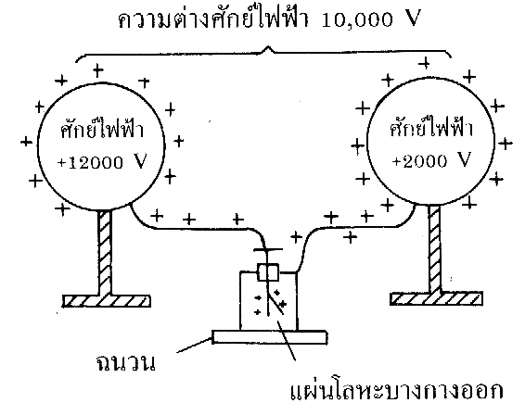

รูปที่ 1 แสดงการใช้อิเล็กโทรสโคปตรวจสอบความต่างศักย์ไฟฟ้า

 คำถาม ถ้าเรานำตัวนำที่มีประจุและมีศักย์ไฟฟ้าต่างกันมาวางติดกันหรือใช้ลวดตัวนำเชื่อมต่อตัวนำที่มีประจุทั้งสอง นักเรียนคิดว่าจะเกิดอะไรขึ้น
จากคำถามเราจะพบว่า จะมีอิเล็กตรอนเคลื่อนที่จากตัวนำหนึ่งไปสู่อีกตัวนำหนึ่ง ซึ่งเราเรียกว่า “กระแสอิเล็กตรอน” (electron current) ซึ่งในระหว่างที่มีการเคลื่อนของอิเล็กตรอนนี้ เรียกว่า “มีการถ่ายโอนประจุระหว่างตัวนำ” ดังรูปที่ 2

รูปที่ 2 แสดงการเคลื่อนที่ของอิเล็กตรอน

- คำถาม 1. นักเรียนคิดว่า กระแสอิเล็กตรอนที่เกิดขึ้นจะมีทิศการเคลื่อนที่อย่างไร และจะเคลื่อนที่เช่นนั้นตลอดไปหรือไม่ เพราะเหตุใด
2. เหตุใดกระแสอิเล็กตรอนของไฟฟ้าที่เราใช้กันอยู่ตามอาคารบ้านเรือนจึงมีการไหลอยู่ตลอดเวลา
- 3. ในระหว่างที่มีการถ่ายโอนประจุระหว่างตัวนำซึ่งทำให้เกิดกระแสอิเล็กตรอนขึ้น นักเรียนคิดว่าประจุไฟฟ้าบวกที่มีอยู่ในตัวนำจะเป็นอย่างไร

สรุปได้ว่า…ทิศของกระแสไฟฟ้าจะกำหนดให้มีทิศทางเดียวกับการเคลื่อนที่ของอนุภาคไฟฟ้าบวกหรือตรงข้ามกับทิศการเคลื่อนที่ของอนุภาคไฟฟ้าลบหรือกระแสอิเล็กตรอน ดังรูป
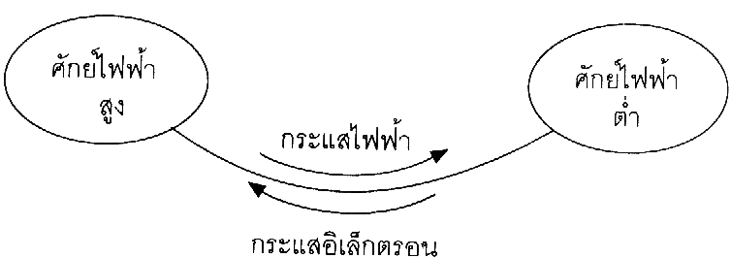

รูปที่ 3 แสดงการเคลื่อนที่ของกระแสไฟฟ้าและกระแสอิเล็กตรอน
จากรูปที่ 3 เมื่อตัวนำทั้งสองมีศักย์ไฟฟ้าเท่ากัน การถ่ายโอนประจุจะหยุด ถ้าต้องการให้ประจุเคลื่อนที่ในตัวนำตลอดเวลาต้องต่อปลายทั้งสองของตัวนำเข้ากับแหล่งกำเนิดไฟฟ้า ซึ่งทำหน้าที่สร้างความต่างศักย์ไฟฟ้าให้แก่ตัวนำ

↓ คำถาม… แหล่งกำเนิดไฟฟ้าคืออะไร แหล่งกำเนิดไฟฟ้าที่นักเรียนรู้จักมีอะไรบ้าง นักเรียนทราบหลักการทำงานของมันหรือไม่ อย่างไร

⇩ มารู้จักหลักการทำงานของเซลล์ไฟฟ้าเคมีกันเถอะ
 คำถาม…เซลล์ไฟฟ้าเคมีที่นักเรียนรู้จักมีอะไรบ้าง เหตุใดเราจึงเรียกมันว่าเซลล์ไฟฟ้าเคมี และเกี่ยวข้องกับวิชาเคมีอย่างไร
เซลล์ไฟฟ้าเคมี ซึ่งเป็นแหล่งกำเนิดไฟฟ้าชนิดหนึ่งที่ใช้กันอย่างแพร่หลาย ซึ่งให้กำเนิดความต่างศักย์ไฟฟ้าที่เปลี่ยนรูปมาจากพลังงานเคมี ดังรูป

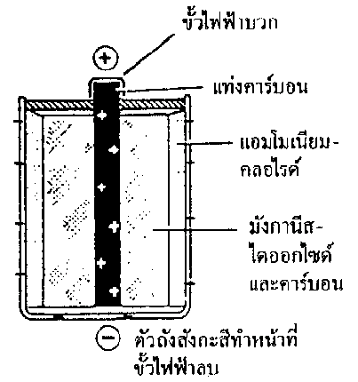
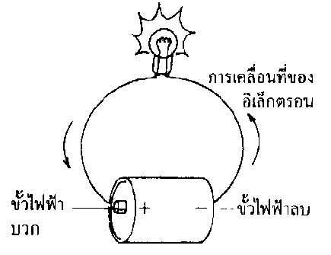

รูปที่ 4 แสดงส่วนประกอบของเซลล์ไฟฟ้าเคมี รูปที่ 5 แสดงการเคลื่อนที่ของอิเล็กตรอนในลวดตัว
นำที่ต่อเชื่อมระหว่างขั้วเซลล์ของเซลล์ไฟฟ้าเคมี

 คำถาม … จากรูปนักเรียนจะอธิบายหลักการของเซลล์ไฟฟ้าเคมีได้ว่าอย่างไร
จากรูป เซลล์ไฟฟ้าเคมีประกอบด้วยขั้วสองขั้ว ปฏิกิริยาเคมีภายในเซลล์ทำให้เกิดความต่างศักย์ไฟฟ้าระหว่างขั้ว โดยขั้วหนึ่งมีศักย์ไฟฟ้าสูงกว่าเรียกว่า ขั้วไฟฟ้าบวก อีกขั้วหนึ่งมีศักย์ไฟฟ้าต่ำกว่าเรียกว่า ขั้วไฟฟ้าลบ เมื่อต่อขั้วของเซลล์ไฟฟ้าทั้งสองด้วยลวดตัวนำเข้ากับหลอดไฟฟ้า จะทำให้เกิดกระแสอิเล็กตรอนเคลื่อนที่จากขั้วไฟฟ้าลบผ่านหลอดไฟฟ้าไปยังขั้วไฟฟ้าบวกหรือกำหนดให้มีกระแสไฟฟ้าเคลื่อนที่จากขั้วไฟฟ้าบวก ผ่านหลอดไฟไปยังขั้วไฟฟ้าลบ
 คำถาม… ถ้านักเรียนต้องการทราบค่ากระแสไฟฟ้าในวงจรไฟฟ้า นักเรียนจะเลือกใช้เครื่องมือใดในการวัดกระแสไฟฟ้า และมีวิธีการต่อเข้ากับวงจรไฟฟ้าอย่างไร หลักการอ่านค่าจะเป็นอย่างไร
ในการวัดกระแสไฟฟ้าเราจะใช้เครื่องวัดที่เรียกว่า แอมมิเตอร์ โดยการต่ออนุกรมเข้าในวงจรตรงตำแหน่งที่ต้องการวัดค่ากระแสไฟฟ้า โดยต่อขั้วบวกของแอมมิเตอร์เข้ากับวงจรที่ต่อไปทางด้านขั้วบวกของแบตเตอรรี่ ดังรูป
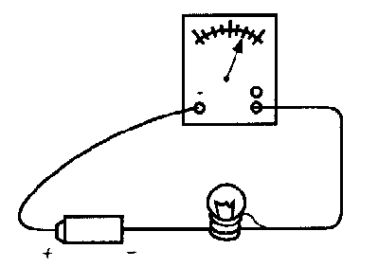

รูปที่ 6 แสดงการต่อแอมมิเตอร์วัดกระแสไฟฟ้าในวงจร
ค่าของกระแสไฟฟ้าจะบอกถึงอัตราการเคลื่อนที่ของประจุไฟฟ้า เช่น กระแสไฟฟ้า 1 แอมแปร์ หมายถึง ประจุมีการเคลื่อนที่ผ่านตัวนำด้วยอัตรา 1 คูลอมบ์ต่อวินาที

 คำถาม กระแสไฟฟ้า 3 แอมแปร์ หมายความว่าอย่างไร
ดังนั้น ถ้ามีประจุ Q ผ่านจุดใด ๆ ในวงจรในเวลา t วินาที จะมีกระแสไฟฟ้าในวงจรนั้นตามสมการ…
I = $\frac{Q}{t}$
เมื่อ Q คือประจุไฟฟ้า มีหน่วยเป็นคูลอมบ์ t คือเวลา มีหน่วยเป็นวินาที ดังนั้น กระแสไฟฟ้า I จึงมีหน่วยเป็น คูลอมบ์ต่อวินาที หรือ แอมแปร์

น่ารู้… ความสัมพันธ์ของจำนวนอิเล็กตรอน (N) กับปริมาณประจุ (Q) เมื่ออิเล็กตรอนแต่ละตัวมีประจุ ( e ) จะได้ว่า Q = Ne

⇩ มาศึกษาตัวอย่างการคำนวณเกี่ยวกับกระแสไฟฟ้ากันเถอะ
ตัวอย่างที่ 1 เครื่องคิดเลขเครื่องหนึ่งใช้กระแสไฟฟ้าจากแบตเตอรี่ขนาด 3 Volt โดยจ่ายกระแสออกมาขนาด 0.17 mA ถ้าใช้เครื่องคิดเลขนี้เป็นเวลานานครึ่งชั่วโมง จงหา
- จำนวนประจุไฟฟ้าที่ไหลผ่านในวงจร
- พลังงานที่แบตเตอรี่จ่ายให้แก่วงจร

ตัวอย่างที่ 2 ลวดตัวนำเส้นหนึ่งมีประจุขนาด + 200 C เคลื่อนที่จากปลายหนึ่งไปยังอีกปลายหนึ่งภายในเวลา 2 นาที และมีประจุขนาด –350 C เคลื่อนที่จากปลายหนึ่งไปยังอีกปลายหนึ่งในลักษณะสวนทางกัน ในเวลาเดียวกัน จงหาขนาดของกระแสไฟฟ้าในลวดเส้นนี้

ตัวอย่างที่ 3 ลวดตัวนำเส้นหนึ่งปลายทั้งสองข้างต่ออยู่กับความต่างศักย์ค่าหนึ่ง ปรากฏว่ามีกระแสไฟฟ้าไหลผ่านขนาด 0.5 แอมแปร์ อยากทราบว่าในเวลา 1 นาที จะมีอิเล็กตรอนเคลื่อนที่ผ่านลวดตัวนำนี้กี่อนุภาค

ชื่อ……………………………………..…………ชั้น………..เลขที่……….กลุ่มที่……..คนที่………

ปัญหาที่ 5.1

เรื่อง…การเคลื่อนที่ของอิเล็กตรอนและกระแสไฟฟ้า

ปัญหาที่ 1
จงอธิบายเกี่ยวกับการเคลื่อนที่ของกระแสไฟฟ้าและการเคลื่อนที่ของกระแสอิเล็กตรอน ให้เป็นที่เข้าใจ พร้อมวาดภาพประกอบการอธิบายให้ชัดเจนตามความเข้าใจของนักเรียน โดยการเรียบเรียงคำพูดของตนเองจากความเข้าใจที่ได้เรียนผ่านมาแล้ว
………………………………………………………………………………………………………………………………………………………………………………………………………………
………………………………………………………………………………………………………………………………………………………………………………………………………………
………………………………………………………………………………………………………………………………………………………………………………………………………………
………………………………………………………………………………………………………………………………………………………………………………………………………………
………………………………………………………………………………………………………………………………………………………………………………………………………………
………………………………………………………………………………………………………
………………………………………………………………………………………………………………………………………………………………………………………………………………
………………………………………………………………………………………………………………………………………………………………………………………………………………
………………………………………………………………………………………………………………………………………………………………………………………………………………
………………………………………………………………………………………………………………………………………………………………………………………………………………

ชื่อ……………………………………..…………ชั้น………..เลขที่……….กลุ่มที่……..คนที่………

ปัญหาที่ 5.1

เรื่อง…การเคลื่อนที่ของอิเล็กตรอนและกระแสไฟฟ้า

ปัญหาที่ 2
ถ้ามีกระแสไฟฟ้าขนาด 8 แอมแปร์ ผ่านหลอดไฟฟ้าที่มีความต่างศักย์ไฟฟ้าระหว่างขั้วหลอด 24 โวลต์ จงหา
- ปริมาณประจุที่ผ่านหลอดไฟฟ้าในเวลา 4 วินาที
- พลังงานศักย์ไฟฟ้าที่ประจุแต่ละคูลอมบ์สูญเสียเมื่อผ่านหลอดไฟฟ้า
………………………………………………………………………………………………………………………………………………………………………………………………………………
………………………………………………………………………………………………………………………………………………………………………………………………………………
………………………………………………………………………………………………………………………………………………………………………………………………………………
………………………………………………………………………………………………………………………………………………………………………………………………………………
………………………………………………………………………………………………………………………………………………………………………………………………………………
………………………………………………………………………………………………………………………………………………………………………………………………………………
………………………………………………………………………………………………………………………………………………………………………………………………………………
………………………………………………………………………………………………………………………………………………………………………………………………………………
………………………………………………………………………………………………………………………………………………………………………………………………………………
………………………………………….

ชื่อ……………………………………..…………ชั้น………..เลขที่……….กลุ่มที่……..คนที่………

ปัญหาที่ 5.1

เรื่อง…การเคลื่อนที่ของอิเล็กตรอนและกระแสไฟฟ้า

ปัญหาที่ 3
ลวดตัวนำไฟฟ้าเส้นหนึ่งมีอิเล็กตรอนอิสระเคลื่อนที่จากขั้วลบไปยังขั้วบวกจำนวน 4 x 10 ¹⁹ อนุภาค ภายในเวลา 5 วินาที จะมีกระแสไฟฟ้าไหลผ่านลวดตัวนำนี้เท่าใด ( e = -1.6 x 10 ^{–19} C)

………………………………………………………………………………………………………………………………………………………………………………………………………………
………………………………………………………………………………………………………………………………………………………………………………………………………………
………………………………………………………………………………………………………………………………………………………………………………………………………………
………………………………………………………………………………………………………………………………………………………………………………………………………………
………………………………………………………………………………………………………………………………………………………………………………………………………………
………………………………………………………………………………………………………………………………………………………………………………………………………………
………………………………………………………………………………………………………………………………………………………………………………………………………………
………………………………………………………………………………………………………………………………………………………………………………………………………………
………………………………………………………………………………………………………………………………………………………………………………………………………………

ชื่อ……………………………………..…………ชั้น………..เลขที่……….กลุ่มที่……..คนที่………

ปัญหาที่ 5.1

เรื่อง…การเคลื่อนที่ของอิเล็กตรอนและกระแสไฟฟ้า

ปัญหาที่ 4
ลวดตัวนำเส้นหนึ่งต่ออยู่กับความต่างศักย์ค่าหนึ่ง ถ้ามีกระแสไฟฟ้าไหลผ่านลวดตัวนำนี้ขนาด 0.5 แอมแปร์ ถ้าให้กระแสไหลผ่านลวดเส้นนี้นาน 1.5 นาที จะมีอิเล็กตรอนเคลื่อนที่ผ่านลวดตัวนำนี้กี่อนุภาค
………………………………………………………………………………………………………………………………………………………………………………………………………………
………………………………………………………………………………………………………………………………………………………………………………………………………………
………………………………………………………………………………………………………………………………………………………………………………………………………………
………………………………………………………………………………………………………………………………………………………………………………………………………………
………………………………………………………………………………………………………………………………………………………………………………………………………………
………………………………………………………………………………………………………………………………………………………………………………………………………………
………………………………………………………………………………………………………………………………………………………………………………………………………………
………………………………………………………………………………………………………………………………………………………………………………………………………………
………………………………………………………………………………………………………………………………………………………………………………………………………………
………………………………………………………………………………………………………………………………………………………………………………………………………………

ชื่อ……………………………………..…………ชั้น………..เลขที่……….กลุ่มที่……..คนที่………

ปัญหาที่ 5.1

เรื่อง…การเคลื่อนที่ของอิเล็กตรอนและกระแสไฟฟ้า

ปัญหาที่ 5
กระแสไฟฟ้าขนาด 10 แอมแปร์ ผ่านวิทยุเครื่องหนึ่งซึ่งมีความต่างศักย์ไฟฟ้าระหว่างขั้วเท่ากับ 15 โวลต์ จงหา
- ปริมาณประจุที่ผ่านหลอดไฟฟ้าในเวลา 3 วินาที
- พลังงานศักย์ไฟฟ้าที่ประจุแต่ละคูลอมบ์สูญเสียเมื่อผ่านหลอดไฟฟ้า

………………………………………………………………………………………………………………………………………………………………………………………………………………
………………………………………………………………………………………………………………………………………………………………………………………………………………
………………………………………………………………………………………………………………………………………………………………………………………………………………
………………………………………………………………………………………………………………………………………………………………………………………………………………
………………………………………………………………………………………………………………………………………………………………………………………………………………
………………………………………………………………………………………………………………………………………………………………………………………………………………
………………………………………………………………………………………………………………………………………………………………………………………………………………
………………………………………………………………………………………………………………………………………………………………………………………………………………
………………………………………………………………………………………………………………………………………………………………………………………………………………

